学 院： 专 业： 学 号： 姓 名：

装 订 线
广东工业大学考试试卷 ( )

课程名称: 线性代数 试卷满分 分
考试时间: 年 月 日 (第 周 星期 )
题 号 | 一 | 二 | 三 | 四 | 五 | 六 | 七 | 八 | 总分
评卷得分
评卷签名
复核得分
复核签名
一、填空题（每小题4分，共20分）
1．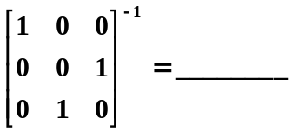，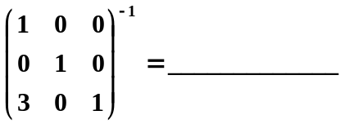。
2．已知4阶行列式的值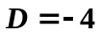中第一列元素依次为：—1，2，3，1，它们的余子式分别为6，3，x，4，第二列元素余子式分别为4，y，2，6，则x=___，y=____。
3．已知齐次方程组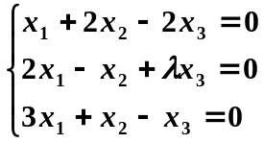有非零解，则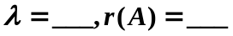。
4．若阶方阵的特征值为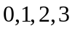，且与相似,则行列式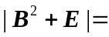 .
5．若为4阶方阵，且R（A）=3，则方程组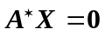的基础解系含 个线性无关的解向量.

二、选择题（每小题4分，共20分）
1、设A和B为阶方阵，B为可逆阵，且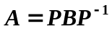，则【 】
（A）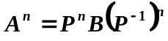 （B）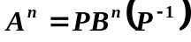
（C）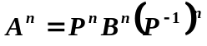 （D）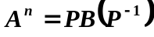
2、 设A和B均为 阶方阵，则必有【 】
（A）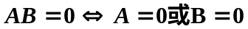 （B）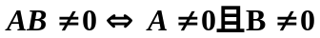
（C ）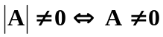 （D）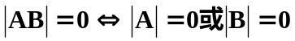
3、设是矩阵，则线性方程组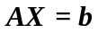有解的充分条件是 【 】
（A）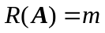； （C）的行向量组线性相关；
（B）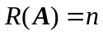； （D）的列向量组线性相关.
4、设是3阶方阵，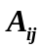是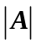中元素a_{ij}的代数余子式，的特征值是2，-2，1，则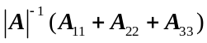的值为 【 】
(A) 1; (B) -1; (C) 2; (D) -2.
5．向量组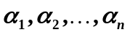线性无关的充分条件为【 】
（A）向量组中有一个是零向量;
（B）向量组中任意两个都不成比例；
（C）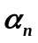不能由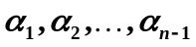线性表示；
（D）向量组的任一部分向量组都线性无关
三、计算与证明（每小题12分，共60分）
1. 设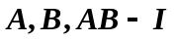为同阶可逆阵，证明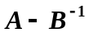是可逆阵并求其逆阵。
2. 计算行列式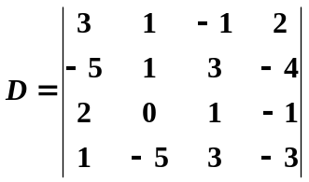 。

五、（本题10分）
设向量组：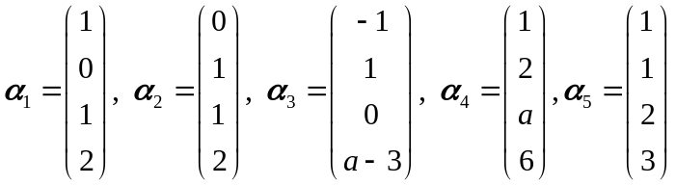.
求：（1）为何值时，该向量组的秩等于.
（2）求该向量组的一个极大无关组.
六、（本题10分）
当等于何值时，方程组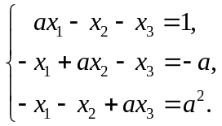 无解，有唯一解，有无穷多解？当有无穷多解时，写出通解.
七、（本题10分）
设3阶方阵的特征值为，，，对应的特征向量为
，，，又向量，
（1）将 用，， 线性表示；
（2）求
八、（本题10分）
设是非齐次线性方程组的一个解向量，，是对应的齐次线性方程组的两个线性无关的解向量。
证明：，，线性无关。

